Osnovna škola | Klinča Sela
Nastavni predmet | Katolički vjeronauk
Vjeroučitelj | Josip Kunac, prof.
Razredni odjel | 5. razred
Redni broj pripreme | 63.
Nastavna cjelina / tema | V. SUSRET S BOGOM U MOLITVI
Nastavna jedinica / podtema | 2. Kršćanska molitva
Odgojno-obrazovni ishodi učenja:
OŠ KV B.5.3. Učenik tumači važnost molitve, različite oblike i načine molitve tijekom liturgijske godine.
OŠ KV B.5.3. Učenik objašnjava i razlikuje istinsku molitvu Bogu i molitvu povezanu s praznovjerjem.
OŠ KV B.5.3. Učenik obrazlaže važnost molitve za osobni odnos s Bogom.
OŠ KV D.5.2. Učenik izražava svoj unutarnji doživljaj vjere kroz različite oblike izražavanja.
Ključni pojmovi | kršćanska molitva, slava i pohvala, zahvala, kajanje, meditacija, molba, sveta misa, krunica, praznovjerje
Središnje / problemsko pitanje | Kako kršćani mole i po čemu razlikujemo istinsku molitvu od praznovjerja?
Nastavne metode | razgovor, čitanje bojama, razvrstavanje, uspoređivanje, rad na biblijskome tekstu, problemsko i suradničko učenje, grafičko i likovno izražavanje, formativna provjera
Oblici rada | frontalni rad, individualni rad, rad u paru, rad u skupinama
Nastavna sredstva | udžbenik, radna bilježnica, digitalni udžbenik, Biblija, tekst o krunici, fotografija euharistijskih znakova, bilježnica, papir, bojice, radni predlošci, računalo ili tablet (po izboru)
Međupredmetne poveznice | Hrvatski jezik – čitanje, izdvajanje i oblikovanje kratke molitve; Glazbena kultura – molitva pjesmom; Učiti kako učiti – razvrstavanje, suradnja i samovrednovanje
Vrednovanje:
Vrednovanje za učenje: izdvajanje načina i vrsta molitve, razlikovanje istinske molitve i praznovjerja, rad s tekstom o krunici, primjena Mt 7,7–8 i formativna provjera.
Vrednovanje kao učenje: samovrednovanje metodom „Sunce, sunce iza oblaka, oblak“
Vrednovanje naučenoga: formalno brojčano vrednovanje nije predviđeno.
TIJEK NASTAVNOGA SATA
I. UVODNI DIO – DOŽIVI (približno 7–10 minuta)
Uvodna molitva:
Oče naš…
ili:
Gospodine, hvala Ti što Ti možemo dolaziti različitim putovima molitve: riječima, pjesmom, tišinom, zahvalom i molbom. Uči nas moliti iskreno, bez praznovjerja i bez želje da upravljamo Tobom. Neka nas molitva vodi bliže Tebi i ljudima. Amen.
Alternativa: Vjeroučitelj će pročitati: „Ištite i dat će vam se! Tražite i naći ćete! Kucajte i otvorit će vam se!“ (Mt 7,7). Nakon tišine učenici će otvoriti dlanove i u sebi Bogu izreći jednu kratku, iskrenu molbu.
Povezivanje s prethodnim satom / pregled domaće zadaće:
Učenici daju vjeroučitelju na uvid domaću zadaću od prošloga susreta:
„Učenici će riješiti, ili dovršiti rješavanje RB, str. 88–89.“
Ili:
„Učenici će odabrati jednu običnu situaciju iz škole ili obitelji, bez osobnih i osjetljivih podataka, te prema „molitvenom kompasu“ napisati četiri kratke natuknice: ZAHVALI – RECI ŠTO TE MUČI – SLUŠAJ / PROMISLI – UČINI DOBRO. “
Motivacija:
Vjeroučitelj će prikazati pet kartica: HVALA – OPROSTI – SLAVA TI – POMOZI – TIŠINA. Učenici biraju jednu karticu koju najlakše povezuju s molitvom i jednu koja ih najviše iznenađuje. U paru obrazlažu izbor.
HVALA – OPROSTI – SLAVA TI – POMOZI – TIŠINA
Razgovor:
- Mora li svaka molitva biti molba? (Ne; možemo slaviti, zahvaljivati, kajati se, razmatrati i moliti za potrebe.)
- Možemo li moliti bez puno riječi? (Možemo; molitva uključuje i tišinu, meditaciju i prisutnost.)
- Je li svako traženje „Božje pomoći“ automatski dobra molitva? (Nije; kršćanska molitva ne pokušava magijski upravljati Bogom.)
Najava teme i središnjega pitanja:
Danas upoznajemo različite načine i vrste kršćanske molitve. Posebno ćemo uočiti mjesto svete mise i krunice te razliku između istinske molitve i praznovjerja. Istraživat ćemo: Kako kršćani mole i po čemu razlikujemo istinsku molitvu od praznovjerja?

II. SREDIŠNJI DIO – OTKRIJ I POVEŽI (približno 27–30 minuta)

Napomena o izboru aktivnosti: Aktivnosti u nastavku predstavljaju prijedloge i mogućnosti izbora. Nije predviđeno da se sve provedu u jednom nastavnom satu. Vjeroučitelj odabire aktivnosti prema odgojno-obrazovnim ishodima, raspoloživom vremenu, osobitostima razreda, dostupnoj opremi i potrebama učenika.
Aktivnost 1: Obrada teksta / sadržaja (individualni rad, rad u paru i zajednička provjera, 15 minuta)
a) Učenici će tiho pročitati tekst „Kršćanska molitva“, udžbenik, str. 63. Na vlastitome prijepisu ili u bilježnici koriste tri oznake: N – način molitve, V – vrsta molitve, ! – posebno važna tvrdnja. U paru uspoređuju izbore i popunjavaju sažetak.
Rješenje: Načini: razgovor s Bogom, glasno, pjevanjem, sam ili s drugima, napisanim ili vlastitim riječima, čitanjem Biblije i razmišljanjem. Vrste: slava/pohvala, zahvala, kajanje, meditacija, molba. Važne tvrdnje: najuzvišenija molitva jest sveta misa; krivi oblik traženja božanskih moći naziva se praznovjerjem.
Radni predložak:
NAČINI MOLITVE | VRSTE MOLITVE | VAŽNE TVRDNJE
________________ | ________________ | ________________
________________ | ________________ | ________________
b) Rad u paru. Učenici će raspraviti važnost tvrdnje “Misa je najuzvišenija molitva”
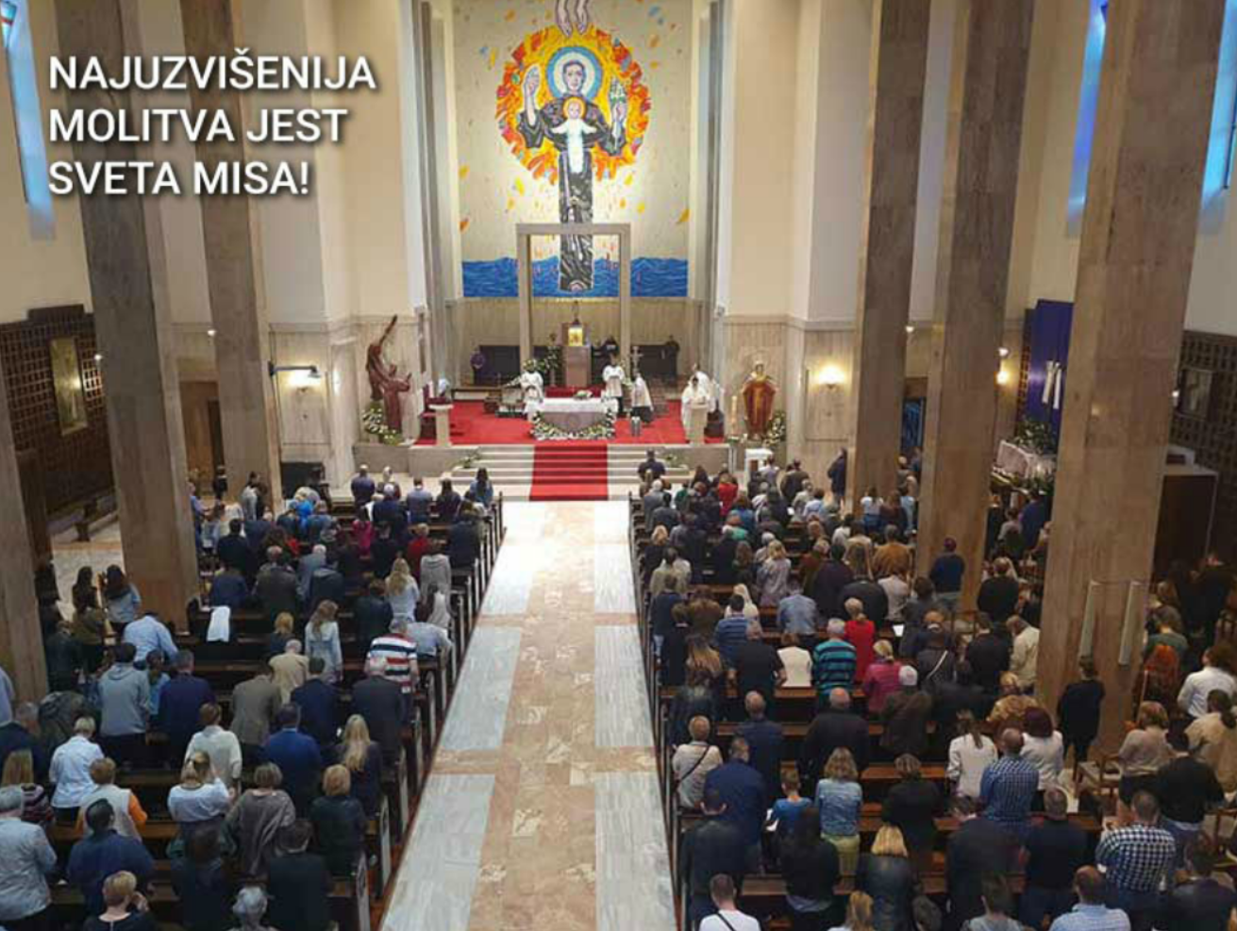
Razgovor:
Zašto je misa najuzvišenija molitva (zbog osobnog i zajedničkog susreta s Isusom u euharistiji, tj. pričesti)
c) Učenici će pogledati video-zapis: „Kako kršćani mole?“; 1:7; Izvor: Lectio Brevis, YouTube
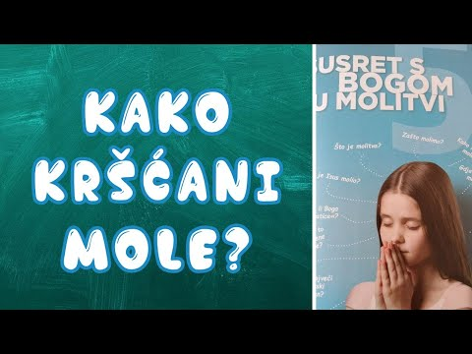
Ili:
Učenici će tekst pročitati zajednički, odgovoriti na pitanja i u bilježnici nacrtati slijed:

NAČINI MOLITVE → VRSTE MOLITVE → SVETA MISA → PAZI NA PRAZNOVJERJE
Razgovor:
- Na koje načine kršćani mogu moliti? (Riječima, pjesmom, sami, s drugima, napisanim ili vlastitim riječima, uz Bibliju i razmatranje.)
- Koje vrste molitve navodi udžbenik? (Slavu/pohvalu, zahvalu, kajanje, meditaciju i molbu.)
- Koju molitvu tekst naziva najuzvišenijom? (Svetu misu.)
- Kako tekst naziva krivi oblik traženja božanskih moći? (Praznovjerjem.)

Shematski prikaz i ključni naglasci:

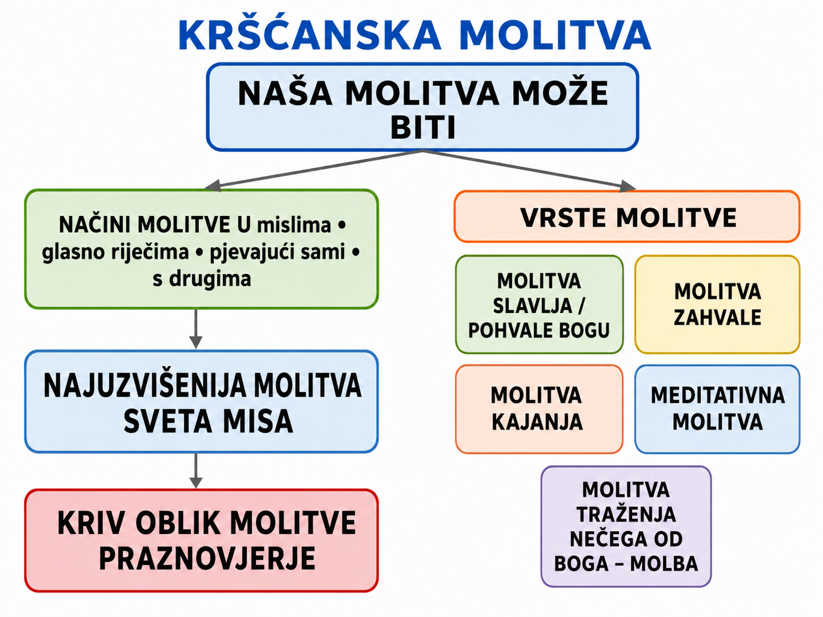
Kršćanski naglasak: Kršćanin u molitvi ne pokušava prisiliti Boga da ispuni njegovu volju. Istinska molitva izrasta iz povjerenja, zahvalnosti, kajanja, slavljenja i molbe te ostavlja prostor Božjoj mudrosti i slobodi.
Aktivnost 2: Načini molitve (individualni rad, 6 minuta)
Učenici će razvrstati osam primjera u skupine: RIJEČI – PJESMA – TIŠINA / RAZMATRANJE – ZAJEDNIŠTVO. Jedan primjer može pripadati dvjema skupinama ako obrazlože zašto.
Rješenje: Vlastite ili napisane riječi – RIJEČI; duhovna pjesma – PJESMA; razmišljanje o biblijskom retku – TIŠINA / RAZMATRANJE; obitelj i razred – ZAJEDNIŠTVO. Neki primjeri istodobno uključuju riječi i zajedništvo.

Radni predložak:
TIŠINA / RAZMATRANJE – ZAJEDNIŠTVO – RIJEČI – PJESMA

PRIMJER | SKUPINA
molim svojim riječima | _________________
pjevam duhovnu pjesmu | _________________
u tišini razmišljam o biblijskom retku | _________________
molim s obitelji | _________________
čitam napisanu molitvu | _________________
s razredom molim za potrebne | _________________
Aktivnost 3: Pet vrsta molitve (rad u paru, 7 minuta)
Rad u paru. Učenici će spojiti vrstu molitve s primjerom. Zatim partner A smišlja novi primjer, a partner B određuje vrstu i obrazlaže izbor.
Rješenje: Parovi su već točno spojeni. Novi učenički primjer prihvaća se ako sadržaj odgovara vrsti molitve i učenik ga može obrazložiti.
Radni predložak:
VRSTA | PRIMJER
SLAVA / POHVALA | „Bože, velik si i dobar.“
ZAHVALA | „Hvala Ti za ljude koji me vole.“
KAJANJE | „Žao mi je zbog ružne riječi.“
MEDITACIJA | U tišini razmišljam o Isusovoj riječi.
MOLBA | „Pomozi bolesnima i daj mi snagu za dobro.“
Aktivnost 4: Sveta misa – najuzvišenija molitva (rad u skupinama, 7 minuta)
Rad u skupinama. Učenici će promatrati fotografiju na str. 63 s kaležom, hostijom, križem, Biblijom i krunicom. Svaka skupina bira dva vidljiva znaka i objašnjava s kojim oblikom kršćanske molitve ih povezuje. Zatim pronalaze tvrdnju iz teksta o svetoj misi.
Mogući odgovor: Sigurno opažanje: na fotografiji se vide kalež, hostija, križ, Biblija i krunica. Tekst izričito navodi: „Najuzvišenija molitva jest sveta misa.“ Ostale poveznice učenici obrazlažu prema vlastitome iskustvu i znanju, bez izmišljanja podataka o fotografiji.

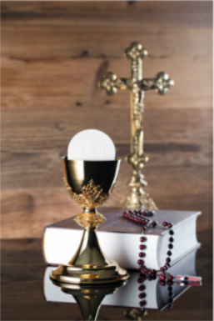
Aktivnost 5: Krunica – pet činjenica (rad u paru, 9 minuta)
Rad u paru. Učenici će pročitati tekst iz digitalnog udžbenika, str. 63. Izdvajaju pet činjenica: kome je pobožnost usmjerena, što promatramo, kako se naziva krunica, koliko je desetica spomenuto i koja su četiri imena skupina otajstava.
Rješenje: Blaženoj Djevici Mariji; Isusov život, smrt i uskrsnuće; „skraćeno Evanđelje“; pet puta po deset Zdravo Marija; radosna, žalosna, slavna i otajstva svjetla.

KRUNICA
Krunica je katolički oblik pobožnosti prema Blaženoj Djevici Mariji. U krunici s Isusovom Majkom promatramo Isusov život, smrt i uskrsnuće. Krunica je zapravo skraćeno Evanđelje. Sastoji se, između ostaloga, od pet puta po deset Zdravo Marija. Dva mjeseca u godini, svibanj i listopad, na poseban su način posvećeni Mariji i tada se svakodnevno u našim crkvama moli krunica. Ovisno o trenutcima iz Isusova života koje razmatramo razlikujemo RADOSNA, ŽALOSNA, SLAVNA te OTAJSTVA SVJETLA.
Aktivnost 6: Krunica – skraćeno Evanđelje (rad u skupinama, 7 minuta)
Rad u skupinama. Učenici će u središte napisati ISUSOV ŽIVOT, SMRT I USKRSNUĆE, a oko toga rasporediti četiri naziva skupina otajstava. Izvjestitelj objašnjava zašto izraz „skraćeno Evanđelje“ ne znači da je krunica zasebno evanđelje, nego pobožnost koja razmatra Isusov život.
Rješenje: Središte: Isusov život, smrt i uskrsnuće. Oko njega: RADOSNA – ŽALOSNA – SLAVNA – OTAJSTVA SVJETLA. Krunica vodi vjernika kroz događaje Isusova života u molitvi s Marijom.
Aktivnost 7: Istinska molitva ili praznovjerje? (individualni rad, 7 minuta)
Učenici će uz svaki opis napisati M – molitva ili P – praznovjerje. Kod opisa P navode što je problem u takvu stavu.
Rješenje: 1. M; 2. P – pokušava se „prisiliti“ Boga formulom; 3. M; 4. P – traži se božanska moć kao magijska kontrola. Kršćanska molitva je odnos povjerenja, ne magijska tehnika.

Radni predložak:
OPIS | M / P
„Bože, pomozi mi odgovorno učiti i prihvatiti rezultat.“ | ______
„Ako izgovorim ovu rečenicu točno deset puta, Bog mi mora dati peticu.“ | ______
„Hvala Ti za današnji dan.“ | ______
„Ovim predmetom mogu dobiti božansku moć i upravljati događajima.“ | ______
Aktivnost 8: Ištite – tražite – kucajte (rad u paru, 6 minuta)
Rad u paru. Učenici će pročitati Mt 7,7–8 i izdvojiti tri glagola. Za svaki glagol pišu jednu kratku rečenicu koja ga povezuje s ustrajnošću u molitvi, ali ne s tvrdnjom da Bog mora ispuniti svaku našu želju.
Mogući odgovor: IŠTITE – usudim se Bogu izreći potrebu; TRAŽITE – ne odustajem od dobra i smisla; KUCAJTE – ustrajno se obraćam Bogu i ostajem otvoren njegovu odgovoru.

Mt 7,7–8
„Ištite i dat će vam se! Tražite i naći ćete! Kucajte i otvorit će vam se! Doista, tko god ište, prima; i tko traži, nalazi; i onomu koji kuca otvorit će se.“
Aktivnost 9: Molitva vlastitim riječima (individualni rad, 6 minuta)
Učenici će odabrati jednu vrstu molitve – slavu, zahvalu, kajanje, meditaciju ili molbu – i sastaviti dvije do tri kratke rečenice. Tko ne želi čitati osobnu molitvu, može pročitati samo naziv odabrane vrste.
Mogući odgovor: Primjer zahvale: „Bože, hvala Ti za obitelj, prijatelje i ljude koji mi pomažu. Pomozi mi danas prepoznati još jedan razlog za zahvalnost.“

slavu, zahvala, kajanje, meditacija ili molba
Aktivnost 10: Osnovne molitve (rad u paru, 6 minuta)
Rad u paru. Učenici će spojiti šest naziva osnovnih molitava s kratkim tragom koji ih prepoznatljivo opisuje. Ne prepisuju cijele molitvene tekstove.
Rješenje: Parovi su već pravilno povezani. Aktivnost služi prepoznavanju naziva i osnovne svrhe, ne provjeri napamet cijeloga teksta.
Radni predložak:
MOLITVA | TRAG
Oče naš | Isusova molitva Ocu
Zdravo Marijo | pozdrav i molitva Mariji
Slava Ocu | slava Ocu, Sinu i Duhu Svetomu
Vjerovanje | sažetak temeljnih istina vjere
Anđeo Gospodnji | molitva povezana s navještenjem
Kraljice neba | marijanska uskrsna molitva
Aktivnost 11: Rečenica o raspoloženju čovjeka (individualni rad i razgovor, 5 minuta)
Učenici će pročitati misao sa str. 63: „Molitva je svemoćni čin koji stavlja nebeske sile na raspolaganje čovjeku.“ Najprije izdvajaju što u rečenici zvuči snažno, a zatim je uspoređuju s udžbeničkim upozorenjem protiv praznovjerja. Vjeroučitelj usmjerava zaključak da se molitva ne smije tumačiti kao magijska kontrola Boga.
Mogući odgovor: Snažan je naglasak na povjerenju u Božju pomoć. Rečenicu se ne smije tumačiti kao pravo čovjeka da raspolaže Bogom; tekst lekcije upravo upozorava na krive oblike traženja božanskih moći.
Aktivnost 12: Molitva ili praznovjerje? (rad u skupinama, 7 minuta)
Rad u skupinama. Učenici će pročitati šest kratkih situacija i razvrstati ih u dvije skupine: ISTINSKA MOLITVA i PRAZNOVJERJE. Za jednu situaciju koju su označili kao praznovjerje trebaju objasniti kako bi je preoblikovali u ispravan kršćanski odnos prema Bogu.
Mogući odgovor: Istinska molitva: 1., 3. i 5.; Praznovjerje: 2., 4. i 6.
Primjer preoblikovanja: umjesto vjerovanja da „sretna“ narukvica donosi uspjeh, učenik se može pomoliti za mir, učiniti ono što je do njega i s povjerenjem prihvatiti rezultat.

Radni predložak:
- Učenik vjeruje da će sigurno dobiti peticu ako na ispit ponese „sretnu“ narukvicu.
- Djevojčica moli za bolesnu prijateljicu i pošalje joj poruku ohrabrenja.
- Prije ispita učenik moli Boga za mir i sabranost, a zatim ponavlja gradivo.
- Učenik vjeruje da mu određeni predmet sam po sebi donosi Božju zaštitu.
- Netko ponavlja određenu molitvu vjerujući da će Bog zbog samoga broja ponavljanja morati ispuniti njegovu želju.
- Obitelj prije jela zahvaljuje Bogu za hranu i ljude koji su je pripremili.

ISTINSKA MOLITVA | PRAZNOVJERJE
Aktivnost 13: Pet latica molitve (individualni rad – crtanje bojicama, 8 minuta)
Učenici će u svakoj latici nacrtati jednostavan simbol koji im pomaže zapamtiti pet vrsta molitve: slava/pohvala, zahvala, kajanje, meditacija i molba.
Radni predložak:
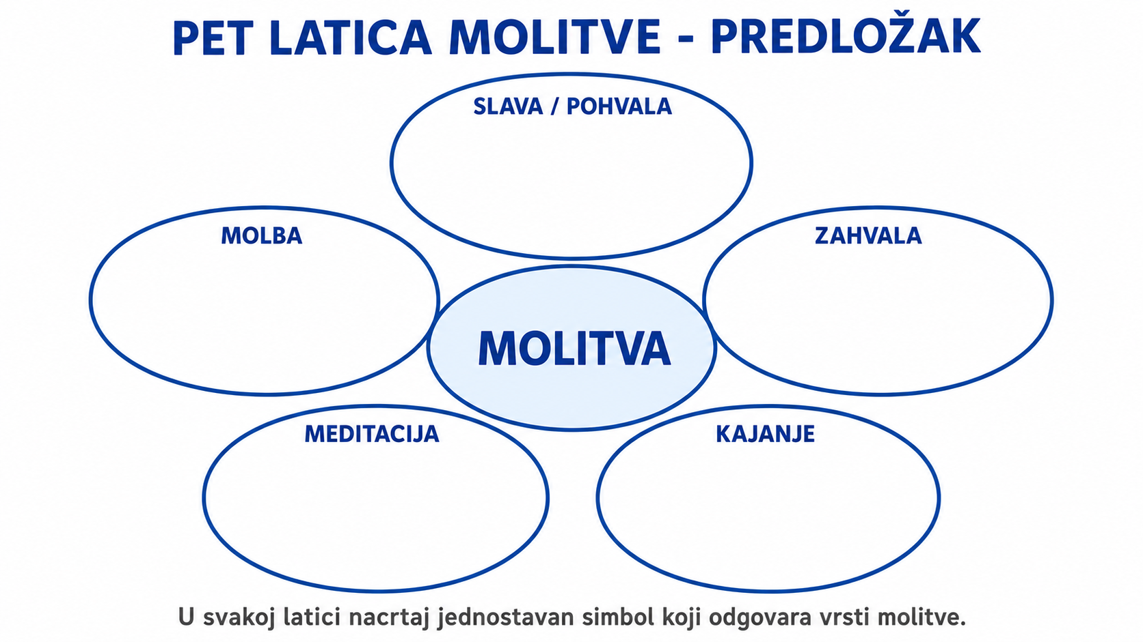
Mogući primjer rješenja:
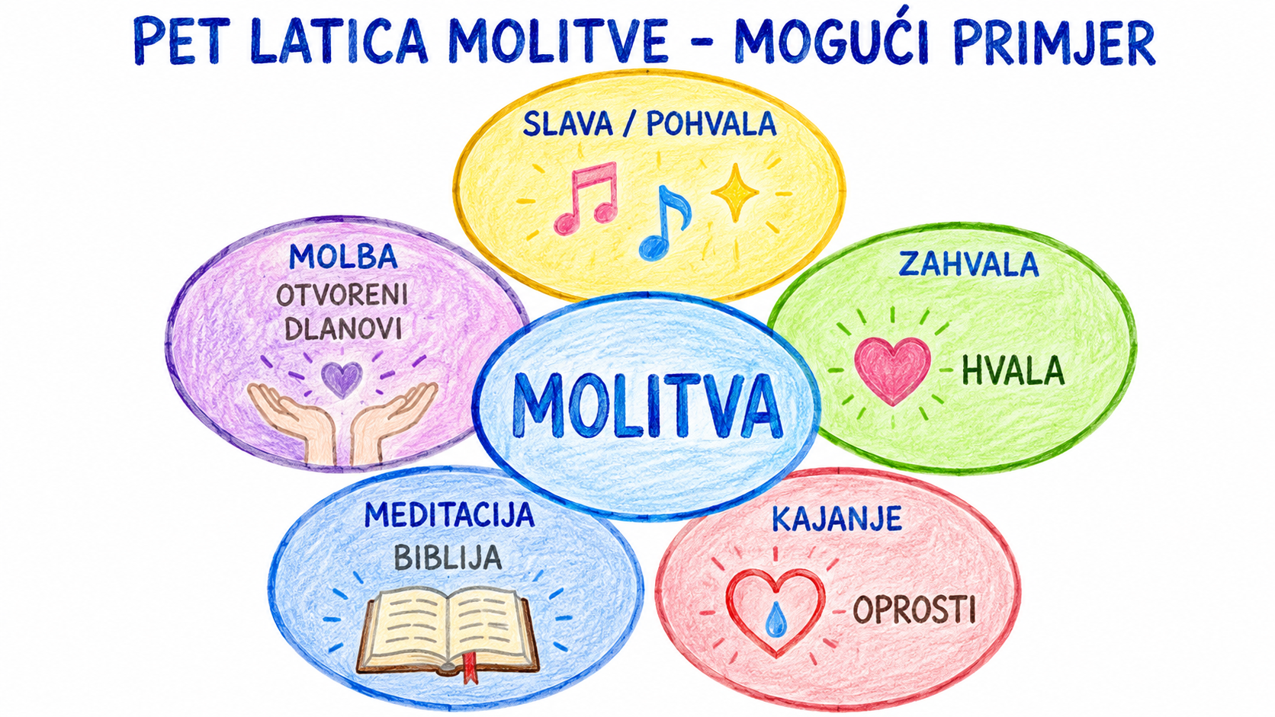
Aktivnost 14: Krunica – četiri skupine otajstava (individualni rad – crtanje bojicama, 8 minuta)
Učenici će u četiri polja nacrtati po jedan jednostavan simbol koji im pomaže zapamtiti nazive RADOSNA, ŽALOSNA, SLAVNA i OTAJSTVA SVJETLA. Simboli nisu zamjena za pojedina otajstva, nego pomoć za pamćenje naziva skupina.

Radni predložak:
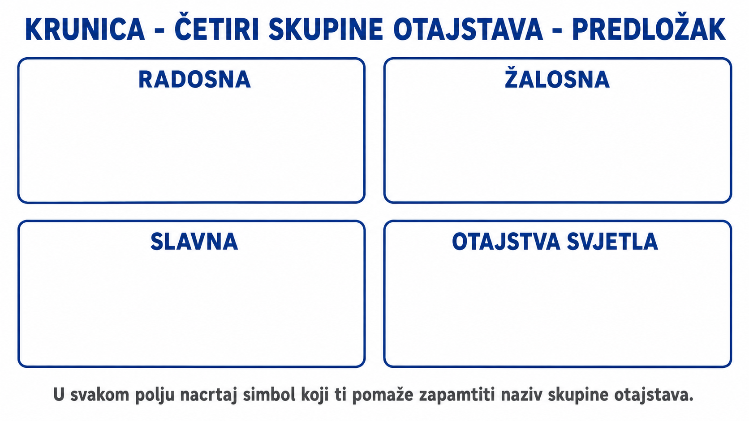
Mogući primjer rješenja:
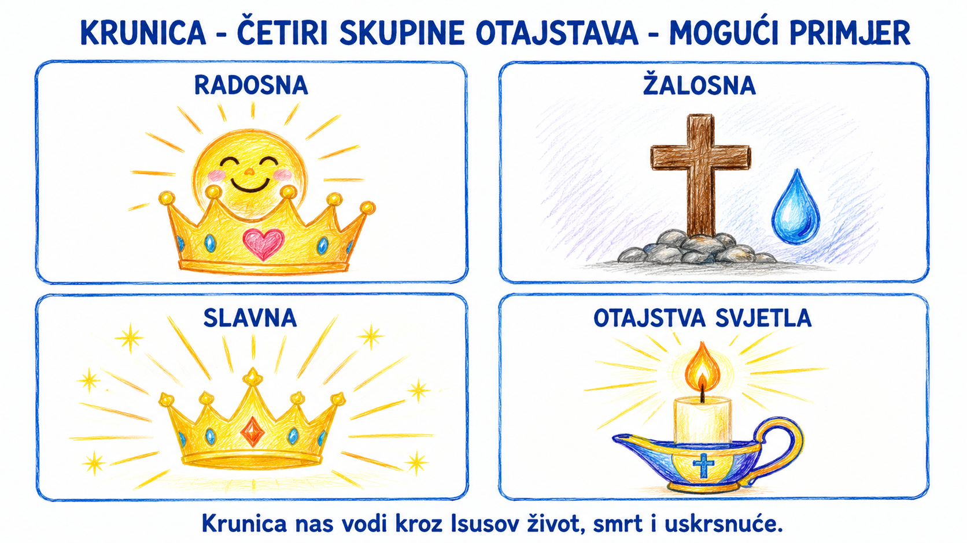
Aktivnost 15: Poučna priča (frontalni rad i razgovor, 7 minuta)
Vjeroučitelj će pročitati poučnu priču.
Rečenica na hladnjaku
Tata Goran zapisivao je na hladnjak kratke podsjetnike: „kupi kruh“, „nazovi baku“, „ponesi kišobran“. Jednoga dana njegova kći Lana napisala je između njih: „Hvala za današnji dan.“ Goran se nasmijao i pitao je li to podsjetnik. Lana je rekla: „Da, da se sjetim zahvaliti Bogu prije nego počnem tražiti što mi treba.“ Navečer je Goran zastao pred hladnjakom. Imao je mnogo briga i najradije bi Bogu izgovorio dugačak popis želja. Umjesto toga prvo je zahvalio za obitelj, zatim priznao što ga brine i zamolio za mudrost da sutra učini svoj dio. Brige nisu nestale u sekundi, ali se njegov pogled promijenio: molitva nije bila naredba Bogu, nego iskren razgovor koji ga je učinio mirnijim i odgovornijim.
Razgovor:
- Što je Lana promijenila u redoslijedu molitve? (Prvo je zahvalila, a tek zatim mislila na molbe.)
- Je li Goran dobio čarobno rješenje svih briga? (Nije; dobio je drukčiji stav i spremnost učiniti svoj dio.)
- Zašto priča ne opisuje praznovjerje? (Jer nitko ne pokušava formulom prisiliti Boga niti dobiti božansku moć.)
Pouka: Istinska molitva nije čarobna formula. U njoj čovjek slavi, zahvaljuje, kaje se, moli i traži da ga odnos s Bogom vodi prema odgovornome životu.
Aktivnost 16: Zapišimo! (individualni rad uz zajedničku provjeru, 6 minuta)
Učenici će uz pet kratkih primjera upisati vrstu molitve: SLAVA – ZAHVALA – KAJANJE – MEDITACIJA – MOLBA.
Rješenje: 1. „Bože, divim se Tvojoj dobroti.“ – SLAVA; 2. „Hvala Ti za obitelj.“ – ZAHVALA; 3. „Žao mi je zbog laži.“ – KAJANJE; 4. Tiho razmišljam o Isusovoj riječi – MEDITACIJA; 5. „Pomozi bolesnima.“ – MOLBA.

KRŠĆANSKA MOLITVA
1. „Bože, divim se Tvojoj dobroti.“ – __________
2. „Hvala Ti za obitelj.“ – __________
3. „Žao mi je zbog laži.“ – __________
4. Tiho razmišljam o Isusovoj riječi. – __________
5. „Pomozi bolesnima.“ – __________
Aktivnost 17: Radna bilježnica (individualni rad uz zajedničku provjeru, približno 10 minuta)
Učenici će uz pomoć vjeroučitelja rješavati RB, str. 90–91 (mogu biti i odabrani zadatci po želji).
Aktivnost 18: Formativna provjera (individualni rad i kratka zajednička provjera, 4 minute)
Vjeroučitelj čita pet pojmova, a učenici uz svaki na papiriću pišu jednu ključnu riječ ili primjer.
Razgovor:
- ZAHVALA (Hvala Bogu za darove.)
- KAJANJE (Priznajem pogrešku i molim oproštenje.)
- MEDITACIJA (U tišini razmatram Božju riječ.)
- SVETA MISA (najuzvišenija molitva.)
- PRAZNOVJERJE (Krivi oblik traženja božanskih moći / magijske kontrole.)
Aktivnost 19: Digitalni zadatci (individualni rad ili rad u paru, 10 minuta)
Učenici će riješiti kviz pod ikonom smješka u digitalnome udžbeniku, str. 63:

klikni ovdje - poveznica

Kod:


Predstavljanje rezultata.
Nedigitalna alternativa: Parovi će usmeno razvrstati kartice SLAVA – ZAHVALA – KAJANJE – MEDITACIJA – MOLBA – PRAZNOVJERJE uz šest kratkih opisa koje čita vjeroučitelj.
- „Bože, velik si i dobar. Slavimo Te i hvalimo.“ → SLAVA
- „Hvala Ti, Bože, za moju obitelj, prijatelje i sve dobro što danas primam.“ → ZAHVALA
- „Bože, žao mi je što sam povrijedio drugoga. Oprosti mi i pomozi mi popraviti što sam učinio.“ → KAJANJE
- „U tišini čitam kratki odlomak iz Biblije, razmišljam što mi Bog njime govori i neko vrijeme ostajem u tišini.“ → MEDITACIJA
- „Bože, molim Te, pomozi mojem bolesnom prijatelju i daj mi snage da mu budem blizu.“ → MOLBA
- „Ako ovu molitvu izgovorim točno deset puta, Bog će mi sigurno morati ispuniti želju.“ → PRAZNOVJERJE
Aktivnost 20: Mikropauza (frontalni rad, 2 minute)
Vjeroučitelj je koristi po želji u bilo kojem trenutku sata kada opadne koncentracija učenika. To može biti vic, zagonetka, pitalica, kratka šetnja po razredu, pokret ili druga pristojna aktivnost nevezana uz vjeronaučno gradivo.
Vjeroučitelj će prstom u zraku polako nacrtati krug, trokut i kvadrat. Učenici bez govora ponavljaju isti slijed, zatim ga pokušaju nacrtati obrnutim redom. Na znak spuste ruke i mirno nastavljaju rad.

III. ZAVRŠNI DIO – IZRAZI (približno 7–10 minuta)
Aktualizacija:
Razgovor:
- Koju vrstu molitve najlakše prepoznaješ u vlastitome danu? (Mogući su zahvala, molba, kajanje, slava ili meditacija.)
- Kako bi objasnio razliku između molitve i praznovjerja prijatelju? (Molitva je odnos povjerenja s Bogom; praznovjerje pokušava formulom ili predmetom steći magijsku moć.)
- Što ti tekst o krunici govori o Isusu? (Krunica s Marijom razmatra Isusov život, smrt i uskrsnuće.)
Sinteza:
Učenici će načiniti „ruku molitve“: svakom prstu usmeno pridružuju jednu od pet vrsta molitve, a dlan predstavlja odnos s Bogom koji ih povezuje.
Mogući odgovor: Pet prstiju: slava/pohvala, zahvala, kajanje, meditacija i molba. Dlan: odnos s Bogom. Odgovor na središnje pitanje uključuje različite načine molitve i jasnu razliku prema praznovjerju.

Zaključak vjeroučitelja: Kršćanska molitva može imati različite oblike, ali njezino je središte odnos s Bogom. Učenici trebaju jasno razlikovati pouzdanu molitvu od praznovjerja koje Boga ili svete znakove pretvara u sredstvo magijske kontrole.
Samovrednovanje:
Učenici će odabrati prikaz koji najbolje opisuje njihovo razumijevanje. Izbor mogu pokazati diskretno prstima 1, 2 ili 3 ili ga samo zabilježiti u bilježnici.

☁ | OBLAK  Još mi treba objašnjenje vrsta molitve  i praznovjerja.
☀/☁ | SUNCE IZA OBLAKA  Većinu razumijem, ali trebam  još jedan primjer.
☀ | SUNCE  Mogu objasniti vrste molitve i razlikovati  istinsku molitvu od praznovjerja.
Domaća zadaća:
Učenici će riješiti, ili dovršiti rješavanje RB, str. 90–91.
Učenici će naučiti napamet sljedeće osnovne molitve jer će na idućem satu biti usmeno ispitivani:

Znak križa, Oče naš, Zdravo Marijo, Slava Ocu, Anđele, čuvaru mili, kajanje

Odgovarat će obrazac kajanja koji su učili na prvoj Pričesti, a ako se ne mogu sjetiti, predlaže se sljedeći obrazac:

Kajem se od svega srca
što sam uvrijedio Boga
najveće i najmilije dobro.
Mrzim na sve svoje grijehe
i čvrsto odlučujem da ću se popraviti
i da neću više griješiti. Amen!

Ili:
Učenici će odabrati dva oblika kršćanske molitve (molitva slave / pohvale, zahvale, kajanja, molbe ili meditativna molitva) i sastaviti po jednu kratku molitvenu rečenicu za svaki odabrani oblik.
Izborna domaća zadaća: Učenici će nacrtati jednostavan simbol krunice i uz njega zapisati četiri skupine otajstava: RADOSNA – ŽALOSNA – SLAVNA – OTAJSTVA SVJETLA.
Završna molitva:
Gospodine, primi našu hvalu, zahvalu, kajanje i molbe. Uči nas zastati pred Tobom u tišini i ne tražiti čarobne formule, nego Tebe samoga. Neka nas svaka molitva učini zahvalnijima, poniznijima i spremnijima činiti dobro. Amen.
ili:
Anđele, čuvaru mili…
ili:
Učenici će poslušati pjesmu „Anđele, čuvaru mili…“; 3:36; Autor: Marinko Grubešić; Izvor: YouTube.
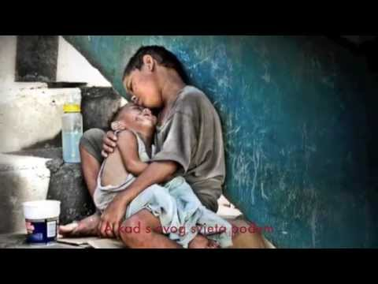

PREPORUČENI ODABIR ZA 45 MINUTA

Dio sata / odabrana aktivnost | Vrijeme
Uvodna molitva, pregled domaće zadaće i motivacija | 8 min
Aktivnost 1 – Obrada teksta / sadržaja | 14 min
Aktivnost 5 – Krunica – pet činjenica | 8 min
Aktivnost 16 – Zapišimo! | 6 min
Aktualizacija, sinteza i završna molitva | 9 min
Ukupno: 45 minuta. Mikropauza se koristi samo po potrebi; tada se skraćuje predstavljanje skupina ili završna rasprava.
PRILOZI ZA BRZU UPORABU
Prilog 1: Kratka kontrolna lista za vjeroučitelja
□ Mogu li učenici navesti najmanje četiri načina kršćanske molitve?
□ Mogu li razlikovati pet vrsta molitve i dati jednostavan primjer?
□ Mogu li objasniti što udžbenik kaže o svetoj misi?
□ Mogu li izdvojiti glavne činjenice iz teksta o krunici?
□ Mogu li na primjeru razlikovati istinsku molitvu od praznovjerja?

